








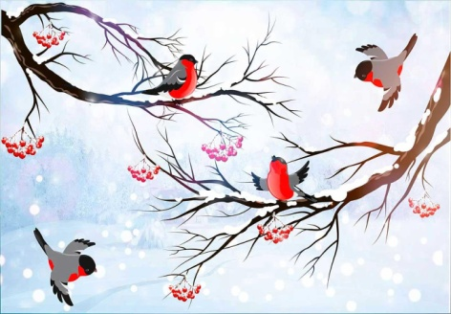

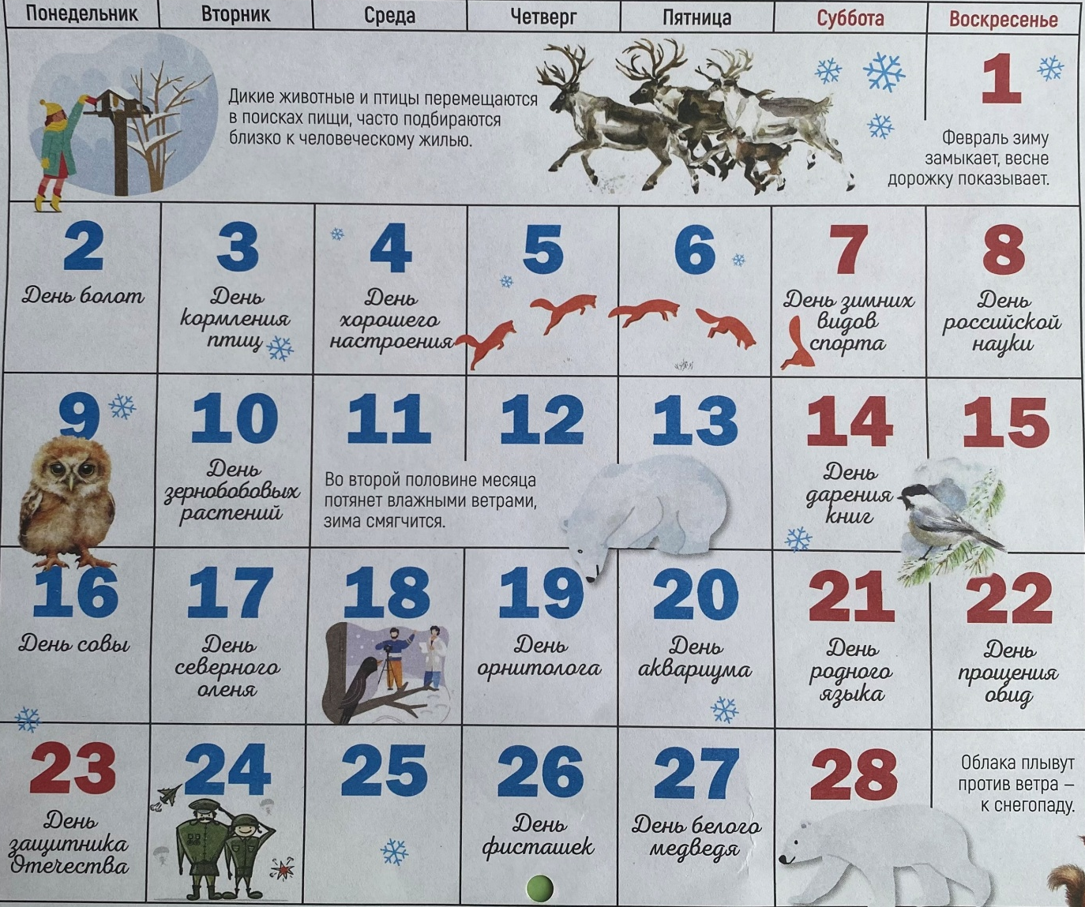
Год когда весь пролетает,
Новый месяц начинает,
Если сменился календарь,
То на улице… (ьравня)
Поэтические строки

Снег искрится в январе.
Славься, русская Зима!
Нам, веселой детворе
Радость - снега кутерьма.
Телевизоры и сказки
Мы забыли до поры
Лыжи, клюшки, да салазки
Переполнили дворы.

Домнин С.

Самуил МаршакПервым солнечным лучом
Март стучится в двери.
Солнце ярче с каждым днем.
Улеглись метели.
Потемневшие снега
На полянах тают,
А деревья кружева
Снежные снимают.
Вся природа после сна
В марте вдруг проснется
И красавица весна
На земле начнется!
И. Захарова

ЧИТАЙТЕ В НОМЕРЕ:

По секрету всему свету
- Рождественский бал
- Традиции русской народной культуры
- Открытие лыжного сезона
- Герои блокадного Ленинграда

Советуют специалисты
- Чем можно и чем нельзя кормить птиц зимой?

Очумелые ручки
- Кормушка для птиц

Поиграй-ка
Приметы в январе

- Если январь сухой, морозный, то лето грядет сухое и жаркое.
- Теплый январь - к поздней весне.
- Морозный январь - к метелям в феврале.
- Чем крепче морозы в начале января - тем жарче лето.
- Снегопады и частые метели в январе - к частым дождям летом.


Рождественский бал

Воспитанники детского сада № 21 приняли участие в традиционном Рождественском балу! Мероприятие было наполнено атмосферой праздника, веселья и радости.
Дети танцевали, пели песни, участвовали в конкурсах и играх. Родители и воспитатели поддерживали малышей, создавая тёплую и уютную обстановку.
Главным героем праздника был Дед Мороз, который поздравил детей с Новым годом и Рождеством, читал с ними стихи и дарил подарки.
Рождественский бал стал незабываемым событием для всех участников! Яркие впечатления и хорошее настроение гарантированы!

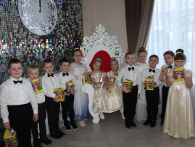
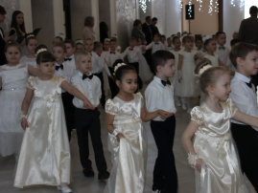
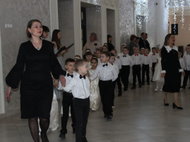

Традиции русской народной культуры

В детском саду в Год единства народов России продолжается работа по приобщению дошкольников к истокам русской народной культуры. Воспитанники подготовительной группы активно изучают традиционные обычаи, знакомятся с народными песнями, сказками и колядками.
Колядки — это особый вид рождественских песен, которые исполняются во время зимних праздников. Изучение колядок помогает детям лучше понять культуру и традиции своего народа, развивает музыкальный слух, чувство ритма и творческие способности. Такие занятия способствуют всестороннему развитию и формированию у дошкольников любви к родной культуре.
Мы надеемся, что наши воспитанники с интересом будут узнавать о традициях своего народа, сохранять их в своём сердце и передавать следующим поколениям.

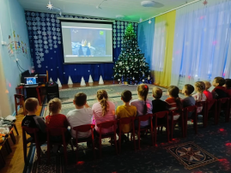
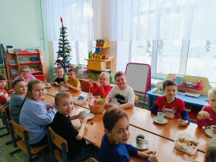
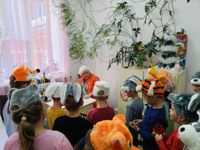

Открытие лыжного сезона

В нашем детском саду прошел особенный день — ребята открыли лыжный сезон! Праздник совпал с Всемирным днём снега.
Дошколята достойно прошли всю дистанцию и получили заряд бодрости и хорошего настроения. Мы уверены, что это только начало их спортивного пути.
Кроме того, построили горку, чтобы дети могли осваивать новый вид спорта — скелетон. Ждём с нетерпением зимних забав и уверены, что нашим ребятам понравится новый спортивный опыт!

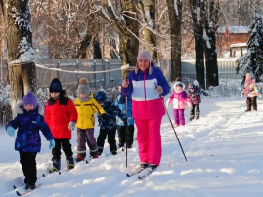
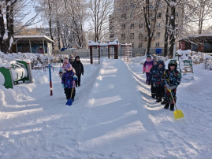
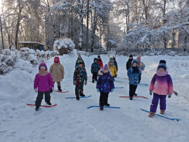

Герои блокадного Ленинграда

27 января 1944 года в истории города на Неве произошло важное событие — полное снятие блокады Ленинграда. Это дата, которую стоит рассказать детям, чтобы они знали о стойкости и мужестве своих предков.
Трудно найти другой пример в истории, когда город, окружённый врагами, жил, работал и сражался так долго. В условиях блокады заводы продолжали выпускать оружие для армии и товары первой необходимости, театры и музеи работали, школы и детские сады не закрывались.
Память о тех трагических днях жива. В этот день мы вспоминаем героев блокады — всех ленинградцев, которые выстояли и не сдались. Каждый из них — герой.

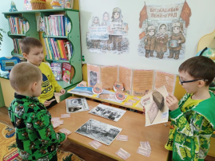
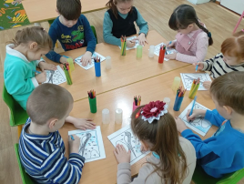
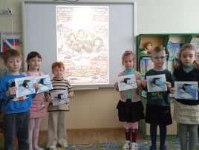
Чем можно и чем нельзя кормить птиц зимой?

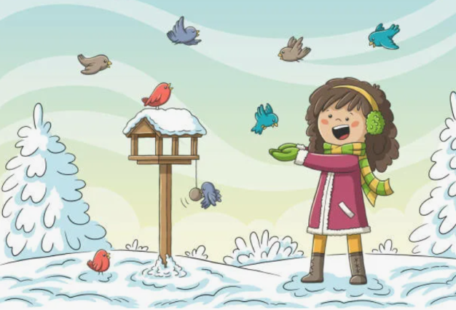
В зимнее время маленьким птицам приходится слишком трудно. Пернатые тратят силы на поиски еды, укрытой снегом, и на согревание. Поэтому первый помощник – это человек. Несложно сделать 2-3 кормушки из подручных материалов и насыпать туда корм. А весной и летом благодарные пичуги, привыкнув находить корм на одном месте участка, помогут спасти урожай в огороде.
Какую пользу приносят птицы на участке
Главная польза — уничтожение грызущих и сосущих соки растения, откладывающих яйца в плоды и ягоды, гусениц, жуков, бабочек. Поедается армия вредителей щеглами, синицами, дятлами, воробьями, голубями и другими пернатыми помощниками.
Например: вес съеденных насекомых большой синицей равен ее весу. Птичка за лето выведет 2-3 потомства, которое выкармливает, охотясь за вредителями сада. Любимое лакомство в саду — яблонная плодожорка. Поедают синицы личинок и спящих гусениц даже зимой.
Чем подкармливать птиц зимой : советы орнитолога
Воробьи, выкармливая за лето 3 выводка с 4-5 прожорливыми птенцами, ловят гусениц, червей, выискивают личинки.
По весне предпочтение отдают яблоневому цветоеду.
Скворцом, когда он выкармливает птенцов, уничтожается 8 тысяч майских хрущей с личинками, которые приносят вред корням садовых деревьев.
Как правильно подкармливать птиц зимой
Дроздом съедаются гусеницы, мухи и улитки – 10 тысяч.
Конечно, и птички лакомятся ягодами и плодами, но это малый ущерб по сравнению с той пользой, которую птицы приносят, поедая вредных насекомых. А урожай можно и защитить от пичужек.
Почему необходимо подкармливать птиц зимой
Правила подкормки
Помощь птицам пережить зиму – полезное дело, но требующее соблюдения правил:
Насыпание корма – это подкармливание, а не кормление. Поэтому нельзя, чтобы в кормушках было изобилие еды. Это обедняет рацион и отучает птиц от самостоятельного поиска, делая их зависимыми от человека. Иногда нет времени добавить в кормушку зернышек или крошек. По этой же причине не стоит приучать пичужек к наполнению птичьей столовой в одно и то же время.
Стоит положить такое количество, которое птички съедят за несколько минут. Добавить еще можно к вечеру или следующим утром. К тому же, корм загрязняется птичьими испражнениями.
Чем подкормить птиц зимой в кормушке
Кормить зимующих птиц разрешено :
вареным рисом; гречихой; пшеном; овсянкой (геркулесом, хлопьями); перловкой; кукурузой; пшеницей; овсом.
Крупа насыпается в сыром виде или варится до полуготового состояния, но без соли и молока.
Птицам нравятся арбузные, тыквенные или дынные семечки, которые летом нужно промыть и высушить. Свежее мясо, сало, кусочки хлеба не стоит класть в кормушку, их лучше подвесить или сделать из лакомства бусы.
Как правильно подкармливать птиц зимой
Запрещенная еда для птиц :
злаковые и бобовые культуры с семенами больших размеров;
кусочки черного хлеба, разбухающие внутри и начинающие бродить;
соленые, сладкие или жареные орешки, чипсы, шоколад и другие продукты с неестественными добавками;
соленые, кислые и пряные продукты;
жареная и острая пища;
цитрусовые даже кожуре, бананы – эти продуктам не место в птичьей кормушке.
Выброшенную жвачку птицы считают кусочком хлеба. Склевав ее, они погибают от склеивания пищеварительного тракта.
Как самостоятельно сделать столовую для птиц
Кормушки так же, как и птичье жилье, делают и вешают с осени, чтобы птички привыкли. Для изготовления кормушки подойдет подручный материал.
Главное, придерживаться правил:
Поделка будет защитой при ветре и осадках, с надежными бортиками и крышей. Маленьким птичкам хватит столовой небольших размеров.
Предусмотреть прочность изделия.
Использовать долговечный и непромокаемый материал.
Обработать края отверстий для безопасности, не оставлять острых углов. Подвесить на высоте не ниже 1,5 м.
Продумать, как сделать так, чтобы пернатым было удобно доставать корм.
Пофантазировав, можно сделать птичью кормушку полезным украшением участка.
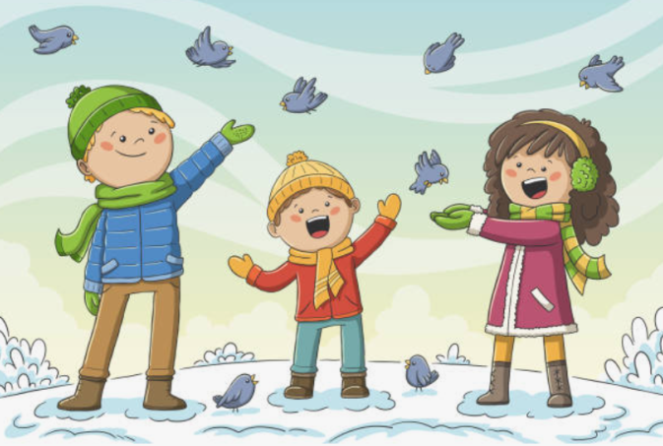
Для этого подойдет двухлитровая пластиковая бутылка, закрытая мягкой крышкой. Ее нужно положить на бок, в крышке, выше середины, прорезать вход.
Простое приспособление – полка с бортиками. Минус такой кормушки в том, что нет крыши.
Оригинально смотрится ненужная чайная посуда, пищевой контейнер, тарелки. Склеиваются предметы специальным клеем. Инструментами прорезаются отверстия. Для подвески берется проволока, цепочка, плетенье из веревок и другое.
Умельцы изготавливают сказочные, искусно украшенные домики. В качестве декора можно использовать ветки, мох, шишки.
Кусок старого бревна, выдолбленный внутри, сослужит полезную службу птицам. Под кормушку приспосабливают пластиковые бутылки, делая свободный вход, и стеклянную посуду, закрепляя ее в перевернутом виде.
Необыкновенно смотрится и тыквенная столовая. Для ее создания нужно срезать верхушку и проделать прорези для веревки. Мякоть убрать, а семечки оставить, добавив корма.
Заключение
Изготовление кормушки, выкладывание корма не только помогут занять время, но и дадут возможность насладиться наблюдениями за маленькими гостями и подарят возможность послушать их благодарный щебет. Подкармливание пичужек в суровые зимние дни поможет спасти маленькие жизни. А с наступлением тепла грядки и плодовые деревья будут надежно охраняться пернатыми подопечными.

